2024学年第二学期九年级质量调研
数学样卷
（时间100分钟，满分150分）
考生注意：
1．本试卷含三个大题，共25题；
2．答题时，考生务必按答题要求在答题纸规定的位置上作答，在草稿纸、本试卷上答题一律无效；
3．除第一、二大题外，其余各题如无特别说明，都必须在答题纸的相应位置上写出证明或计算的主要步骤．
一、选择题（本大题共6题，每题4分，满分24分）【下列各题的四个选项中，有且只有一个选项是正确的，选择正确项的代号并填涂在答题纸的相应位置上】
1. 下列式子中，属于最简二次根式的是（ ）．
A. B. C. D.
2. 下列关于的方程一定有实数解的是 （ ）．
A. B.
C. D. （为常数）
3. 已知正比例函数的图像经过第一、三象限，那么的取值范围是（ ）．
A. B. C. D.
4. 下列数学符号中，既是轴对称图形又是中心对称图形的是（ ）
A. 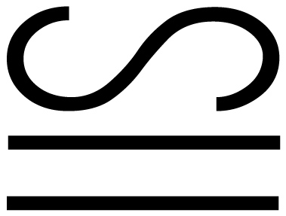 B.  C. 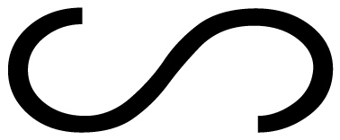 D. 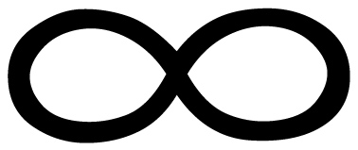
5. 某校在“阅读之星”的评选活动中，5位评委给小王同学的综合表现打分，分别是：、、、、．如果每位评委的打分都提高，那么比较前后两组数据，统计量一定不会发生改变的是（ ）．
A. 中位数 B. 众数 C. 方差 D. 平均数
6. 如果与内含，圆心距，的半径长是，那么的半径长的取值范围是（ ）．
A. B. C. 或 D.
二、填空题（本大题共12题，每题4分，满分48分）【请将结果直接填入答题纸的相应位置】
7. 的倒数是__________.
8. 因式分解：__________．
9. 不等式组的解集是__．
10. 方程的解为_____．
11. 已知反比例函数，其图象在所在的每一个象限内都随的增大而增大，则的取值范围是______．
12. 如果一次函数的图像经过点，且与直线平行，那么这个一次函数的解析式是__．
13. 已知一个多边形的外角和与内角和的比为，则这个多边形的边数为______________
14. 十二生肖是悠久的中国民俗文化符号，世界多国在春节期间发行生肖邮票，以此来表达对中国新年的祝福．甲同学购买了一套生肖邮票，他把“虎”、“兔”、“龙”、“蛇”张邮票背面朝上放在桌面上（邮票背面完全相同），让乙同学随机抽取张，那么乙同学随机抽到的张邮票恰好是“虎”和“龙”的概率是__．
15. 为了解学生体育技能水平，某校随机抽取了名学生开展一分钟跳绳测试，并将结果绘制成扇形统计图（如图所示）．如果该校学生共有人，请估计全校一分钟跳绳次数不低于180个的学生有__人．
类别 | 跳绳次数
A
B
C
D
E
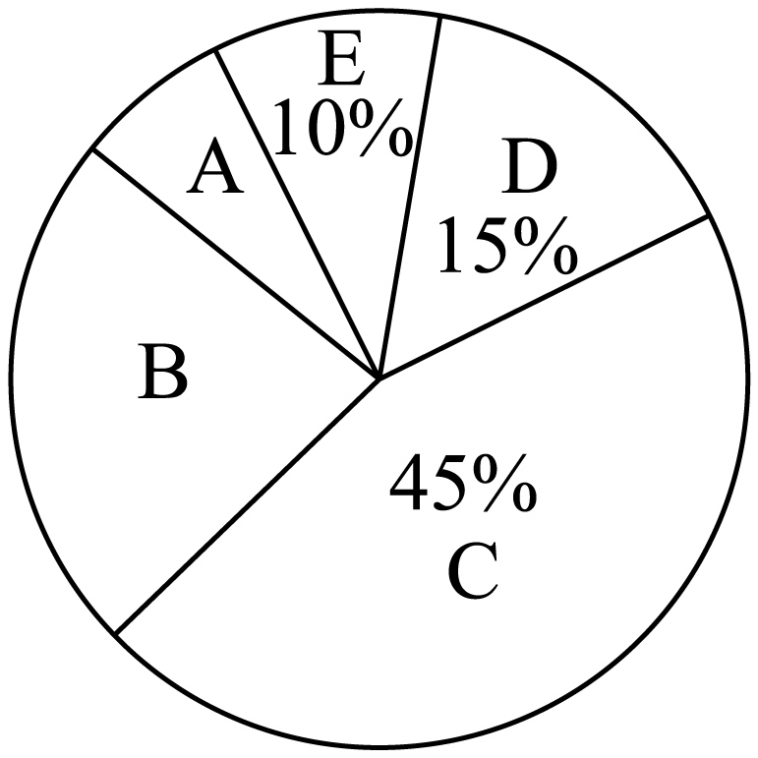
16. 某二次函数一部分自变量和函数值的对应情况如表所示．如果将这个二次函数的图像向右平移个单位后，图像经过原点，那么的值是______．
x | … |  |  |  |  | …
y | … |  |  |  |  | …

17. 点是的重心，，，那么______（用、表示）．
18. 如图，在正方形纸片中，点是边的中点．将该纸片的右下角向上翻折，使点与点重合，边翻折至的位置，与交于点，那么的值是__．
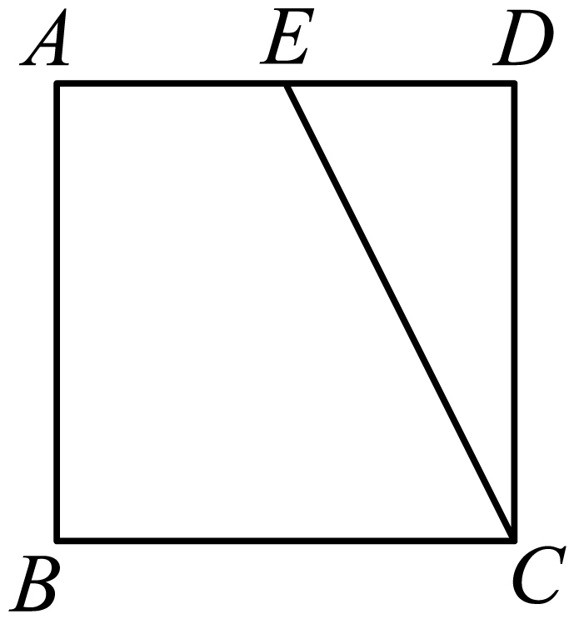
三、解答题：（本大题共7题，满分78分）
19. 计算：．
20. 已知分式方程．甲同学的解答过程如下：
解：（第①步）去分母，得：，
（第②步）解这个整式方程，得：，
（第③步）检验：当时，，
（第④步）所以，原方程的根是．

（1）甲同学解答过程是从第 步开始出现错误的，请简要说明错误的原因：_______
（2）请写出正确且完整的解答过程．
21. 如图，已知是半圆直径，半径垂直于弦，垂足为点，联结，．
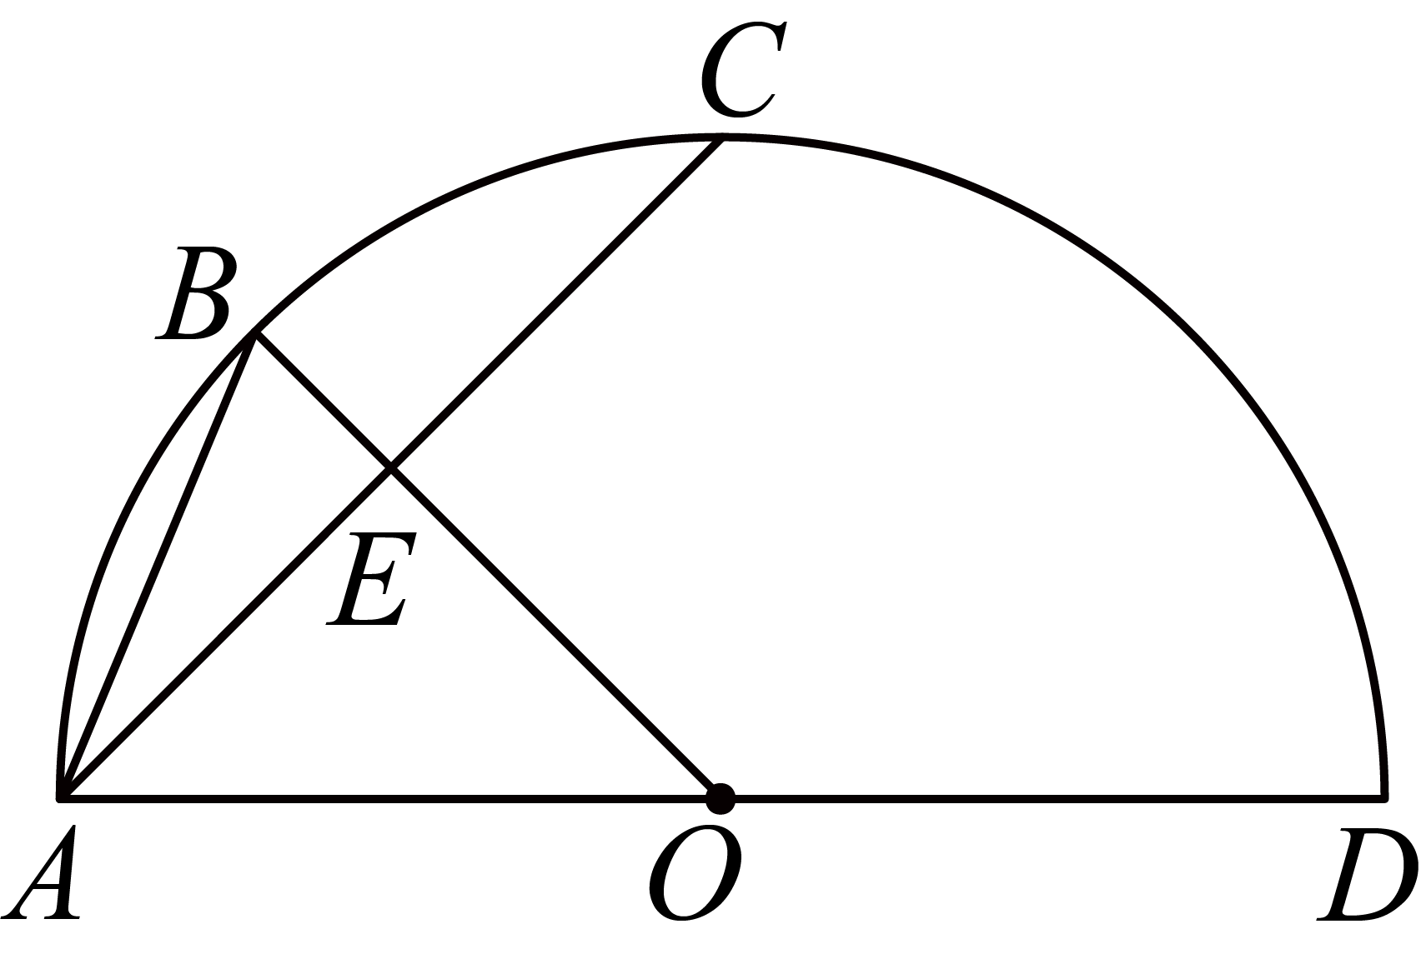
（1）求的度数；
（2）求的值．
22. 已知正五边形，请仅用无刻度的直尺作图，并完成相应的任务（保留作图痕迹，不写作法）．
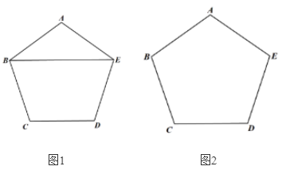
【初步感知】
（1）如图1，请直接写出的度数；
实践探究】
（2）请在图2中作出以为对角线的菱形，并证明你的结论；
【拓展延伸】
（3）请在图2正五边形的基础上再设计一个新的正五边形.（不需要证明）
23. 如图，平行四边形中，已知，是边的中点，联结．，垂足在边上，联结并延长，交延长线于点．
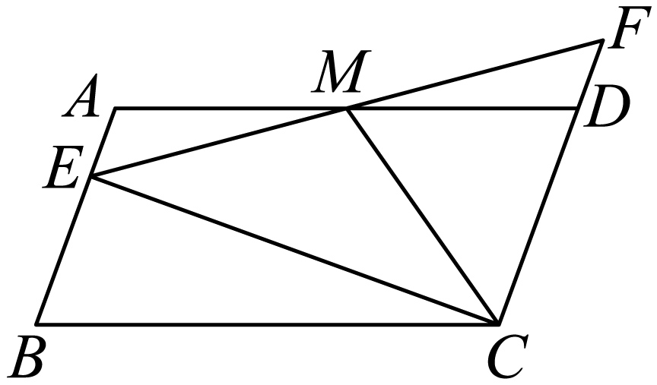
（1）求证：；
（2）求证：．
24. 在平面直角坐标系中，抛物线：（）与轴相交于、两点，且点在点左侧，与轴交于点，顶点为点．
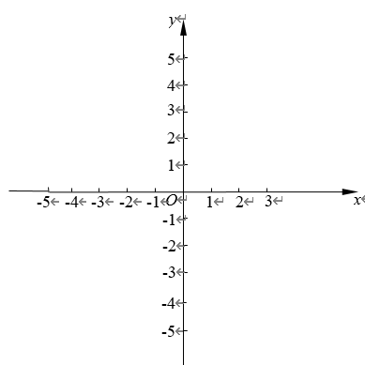
（1）求线段的长；
（2）把抛物线向右平移个单位，再向上平移个单位，平移后得到抛物线，抛物线的顶点为点．如果点、、在同一直线上，求抛物线的表达式；
（3）当四边形面积为时，若点是轴上一点（点不与点重合），且△与△相似，求点的坐标．
25. 为的内接等腰三角形，．连接并延长，交于点，交于点，过点作，垂足为点（点不与点重合）．
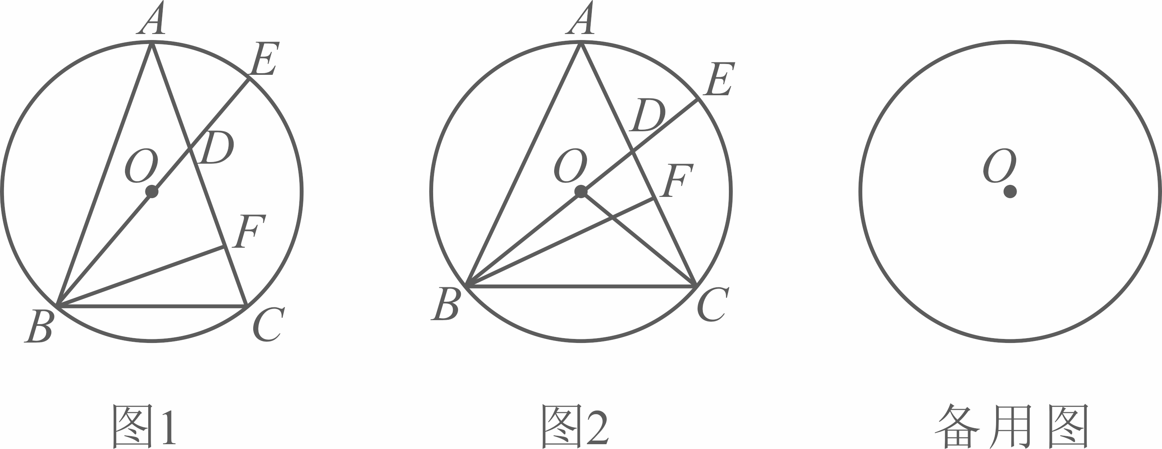
（1）如图1，如果，求的大小；
（2）如图2，连接，如果，，求关于的函数解析式（不用写自变量的取值范围）；
（3）如果点是线段的黄金分割点，求的值．

